Державний вищий навчальний заклад
Ужгородський національний університет
Факультет інформаційних технологій

ЛАБОРАТОРНА РОБОТА №3
Тема: “ Розробка та представлення ідеї проекту веб-додатку”

Виконала студентка 3 курсу
спеціальності «Комп’ютерні науки»
Дерич Юлія Іванівна

Ужгород-2026
Завдання до роботи:
- Детальний опис ідеї з відповідними ілюстраціями (необхідно, щоб зрозуміти структуру папок/файлів)
- Представлення структури проєкту, директорій...
- Обгрунтувати обране рішення (по архітектурі)
- Представити стек проєкту.
- Детальне обгрунтування у випадку відхилення від запропонованої на заняттях архітектури.
- Опублікувати всі зміни на GitHub
- Створити PullRequest (нас додати як переглядачів (reviewers))
- ВИСНОВКИ
Хід роботи
Studora - власний навчальний простір, призначений для допомоги студентам в організації навчального процесу. Його основна мета - зробити планування навчальних завдань, контроль дедлайнів та відстеження виконання більш зручними та зрозумілими.
Проблема, яку вирішує застосунок, полягає в тому, що студентам часто потрібно одночасно виконувати завдання з різних предметів, пам’ятати про дедлайни та планувати свій час. Через велику кількість навчальної інформації деякі завдання можна забути або виконати із запізненням.
У застосунку студент зможе додавати навчальні предмети та створювати для них завдання. Для кожного завдання можна буде вказати назву, предмет, термін виконання та пріоритет. Після виконання завдання його можна буде позначити як виконане.
Основні функції веб застосунку:
- додавання та видалення навчальних предметів;
- додавання, редагування та видалення завдань;
- встановлення дедлайну для кожного завдання;
- встановлення пріоритету завдання;
- позначення завдань як виконаних;
- перегляд списку актуальних та виконаних завдань;
- фільтрація завдань за предметом або статусом;
- відображення майбутніх дедлайнів.
Ідея веб застосунку не є повністю новою, оскільки вже існують різні планувальники завдань. Проте запропонований застосунок буде орієнтований саме на студентів та матиме простий і зрозумілий інтерфейс.
Серед основних покращень можна виділити зручний поділ завдань за навчальними предметами, можливість встановлення пріоритету, швидкий перегляд найближчих дедлайнів та окреме відображення виконаних і невиконаних завдань. Це дозволить студенту швидше орієнтуватися у власному навчальному плані та контролювати виконання завдань.
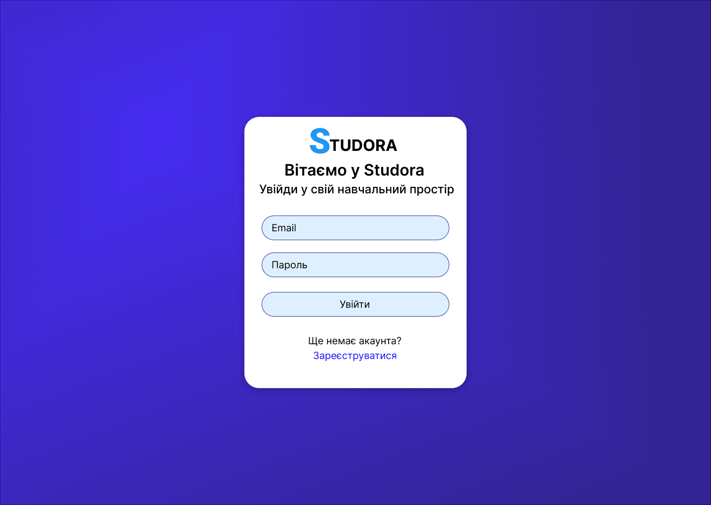
Рисунок 1. Дизайн сторінки авторизації

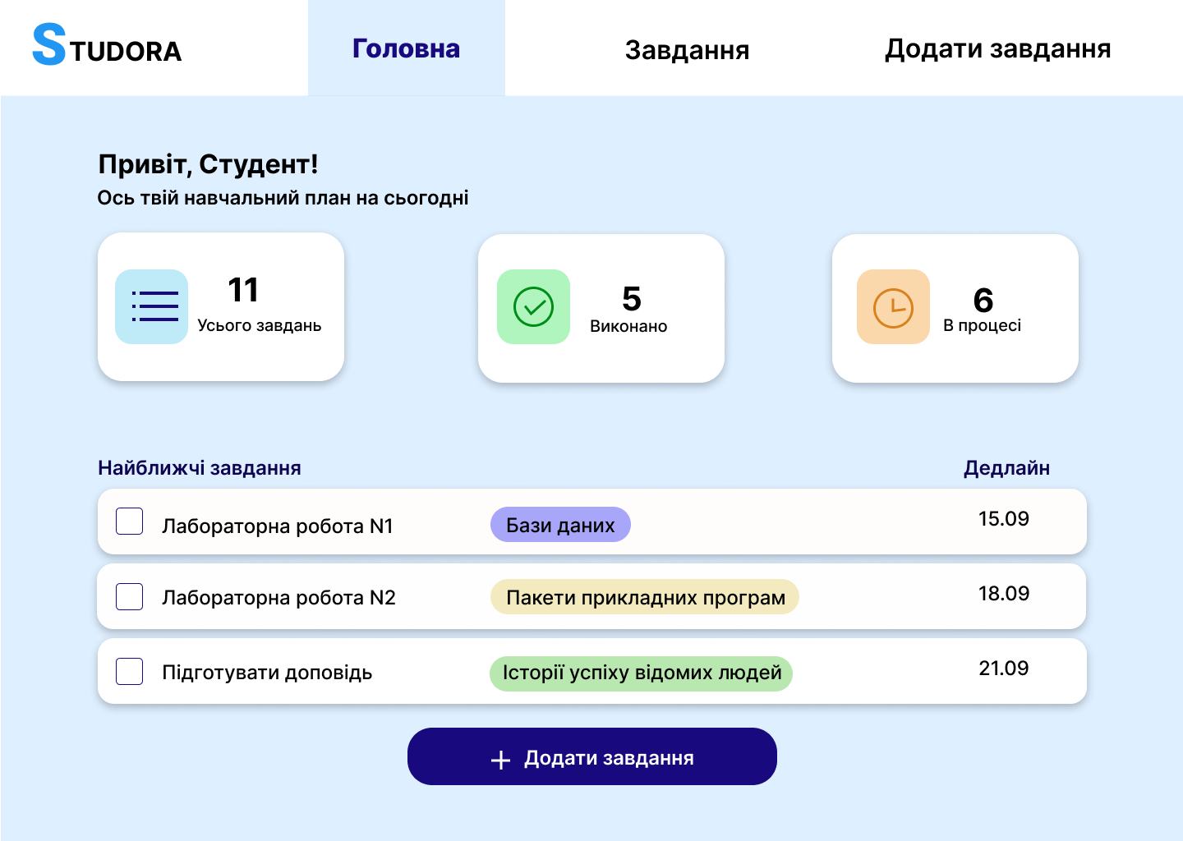
Рисунок 2. Дизайн головної сторінки
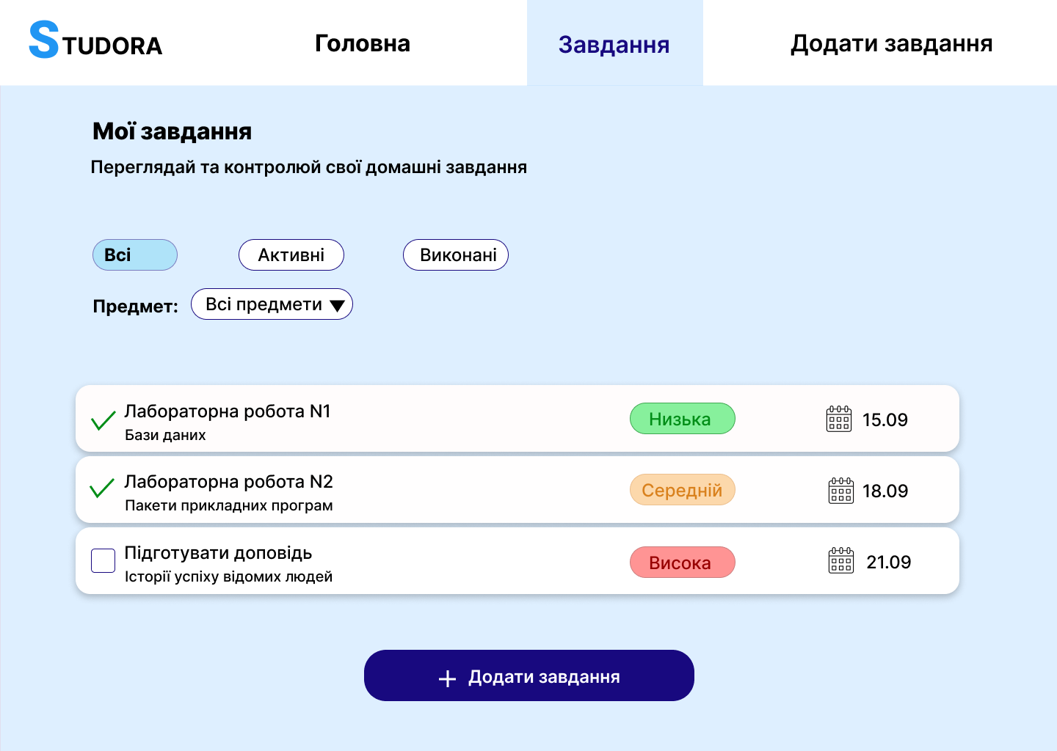
Рисунок 3. Дизайн сторінки «Завдання»

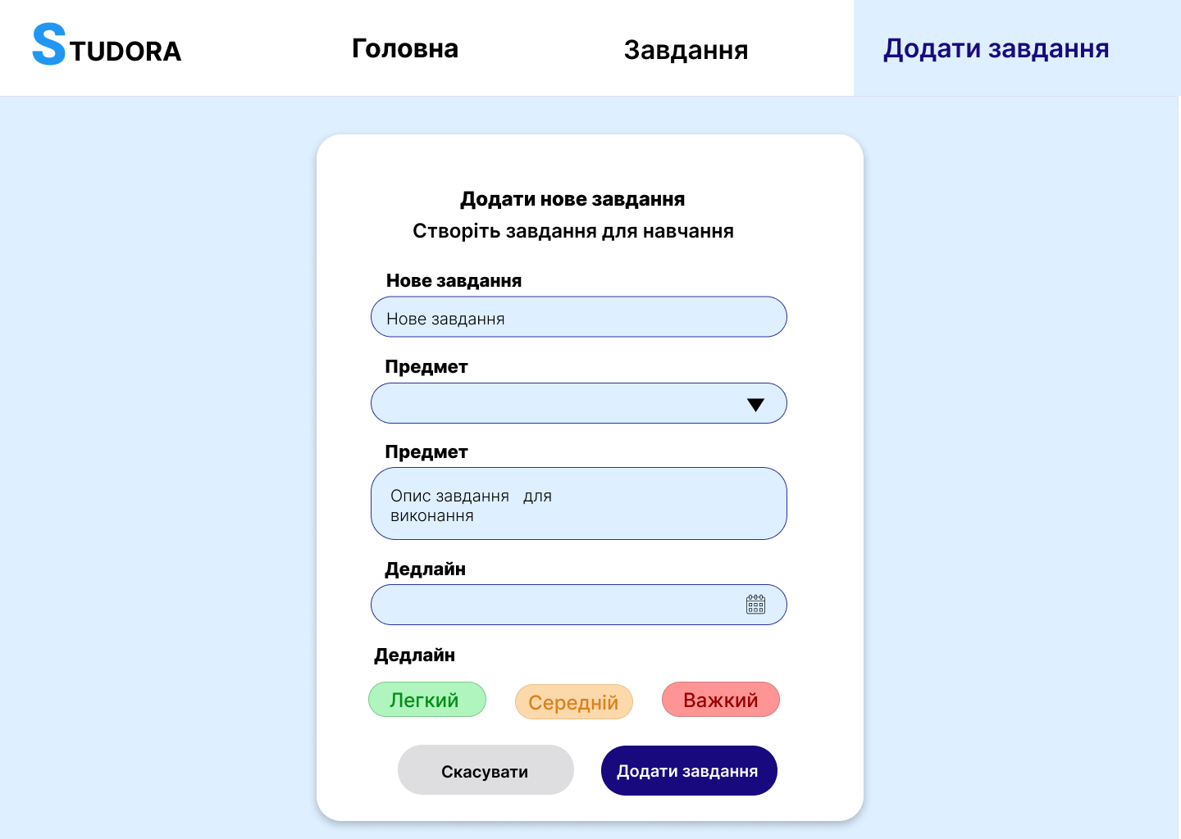
Рисунок 4. Дизайн сторінки «Додати завдання»
Артефакти проєкту організовано за модульно-шаблоном з чітким розмежуванням відповідальності компонентів, сторінок та сервісів:
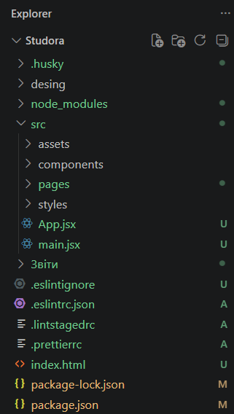
Рисунок 5. Структура проєкту
Папка .husky - конфігураційні файли інструменту Husky для автоматичного запуску Git-хуків
Папка desing - папка для збереження дизайн-матеріалів, макетів Figma
Папка node_modules - каталог із залежностями проєкту та зовнішніми npm-пакетами (React, Vite, ESLint тощо).
Папка Звіти - папка для навчальної документації, лабораторних чи звітів по проєкту.
Папка package.json та package-lock.json - конфігураційні файли npm, що містять метадані проєкту, перелік залежностей та скрипти запуску/збірки.
Папка .eslintrc.json / .eslintignore - конфігураційні файли статичного аналізатора коду ESLint для підтримки єдиного стилю коду та виявлення помилок.
Папка src містить увесь вихідний код фронтенд-частини застосунку:
- assets - збереження статичних ресурсів проєкту (зображення, векторні іконки SVG, логотипи та шрифти).
- Components - перевикористовувані UI-компоненти загального призначення.
- pages - компоненти вищого рівня, що відповідають за окремі сторінки застосунку:
  - HomePage - головна сторінка-дашборд з оглядом навчального процесу.
  - TasksPage - сторінка зі списком навчальних завдань та тасків.
  - CreateTaskPage - сторінка з формою створення нового завдання.
  - LoginPage - сторінка авторизації та входу користувача.
- styles - глобальні CSS-файли, стилі скидання (reset/normalize), змінні тем та глобальні макети.
- App.jsx - головний корневий компонент застосунку, який об'єднує сторінки та налаштовує роутинг.
- main.jsx - точка входу JavaScript/React, яка ініціалізує додаток та монтує його в DOM-дерево.
Для розробки вебзастосунку Studora було обрано класичну модульну архітектуру на основі паттерну Page-Component (Feature/Page-Based Component Architecture) із ізольованою модульною стилізацією, яка повністю відповідає сучасним стандартам фронтенд-розробки. Головною причиною цього вибору є чітке розмежування відповідальності. Компоненти з папки pages відповідають за структуру окремих екранів (головна, список завдань, форма створення завдання, авторизація), їхній стан та маршрутизацію, тоді як папка components містить повторно використовувані UI-елементи (кнопки, поля вводу, бейджі пріоритету, картки тасків, шапку). Такий підхід забезпечує високий рівень повторного використання коду, запобігає його дублюванню та спрощує підтримку проєкту. Окрім цього, така архітектура робить застосунок легкомасштабованим: додавання нових сторінок чи функціоналу не потребує зміни існуючих модулів.
Для розробки вебзастосунку Studora було обрано сучасний, швидкий та надійний стек технологій, який охоплює всі етапи створення, форматування, стилізації та тестування коду:
React (v18+) - основна JavaScript-бібліотека для побудови гнучкого та модульного користувацького інтерфейсу на основі компонентів.
Vite - сучасний інструмент збірки та сервер розробки, який забезпечує миттєве гаряче перезавантаження (HMR) та високу швидкість компіляції проєкту.
CSS Modules - підхід для інкапсуляції та ізоляції стилів компонентів, що запобігає колізіям назв CSS-класів без використання зовнішніх UI-фреймворків.
ESLint - засіб статичного аналізу коду для виявлення синтаксичних помилок, багів та дотримання єдиного стандарту написання JavaScript/JSX. ·
Prettier - інструмент автоматичного форматування коду для підтримки охайного та уніфікованого стилю в усій команді.
Husky + lint-staged - інструменти автоматизації Git-хуків, які перед кожним комітом запускають перевірку лише змінених файлів через ESLint та Prettier, гарантуючи чистоту репозиторію.
Cypress - сучасний фреймворк для автоматизованого тестування, який використовується в проєкті як для наскрізних (E2E) тестів взаємодії, так і для компонентного тестування окремих UI-елементів.

Висновоки
У ході виконання лабораторної роботи №3 було успішно спроєктовано та налаштовано базову архітектуру React-застосунку Studora. На основі попередньо визначених вимог було сформовано структуру майбутнього вебзастосунку, визначено його основні функціональні можливості та зафіксовано дизайн ключових сторінок: авторизації, дашборду, списку навчальних завдань і форми створення нового завдання.
Для забезпечення зручності подальшої розробки було використано модульну архітектуру Page-Component, яка передбачає розподіл сторінок і багаторазово використовуваних компонентів за окремими директоріями. Такий підхід робить структуру проєкту зрозумілою, зменшує дублювання коду та спрощує масштабування застосунку.
Також було сформовано сучасний технологічний стек проєкту, до якого увійшли React 18, Vite 5, CSS Modules та Cypress. Додатково налаштовано інструменти контролю якості коду ESLint, Prettier, Husky та lint-staged, завдяки чому перед створенням комітів автоматично перевіряється та форматується змінений код.
Важливою частиною роботи стало налаштування системи контролю версій Git та GitHub. Розробку було винесено в окрему гілку lab3, після чого створено Pull Request до гілки main та додано викладача як рецензента. Це дозволило закріпити практичні навички командної роботи з Git та організації процесу перевірки програмного коду.
Отже, у результаті виконання лабораторної роботи було створено міцну основу для подальшої реалізації функціоналу Studora. Налаштована архітектура, технологічний стек, система тестування та автоматичного контролю якості коду забезпечують можливість зручно розвивати проєкт і додавати нові функціональні можливості на наступних етапах розробки.

